МИНИСТЕРСТВО ЦИФРОВОГО РАЗВИТИЯ СВЯЗИ И МАССОВЫХ КОММУНИКАЦИЙ

Ордена Трудового Красного Знамени

Федеральное государственное бюджетное образовательное учреждение высшего образования

**«Московский технический университет связи и информатики»**

Кафедра: «Математическая Кибернетика и Информационные технологии»

**Отчет по практической работе 16**

по дисциплине «Введение в информационные технологии» на тему:

**Сравнение лиц с использованием библиотеки face_recognition**

Выполнила:

студентка группы БПИ2401

Садовникова Е. Д.

Проверил:

преподаватель

Москва – 2025 г

**Цель работы:**

Научиться использовать библиотеку face_recognition для сравнения лиц на двух изображениях и определения, является ли лицо на неизвестном изображении тем же самым, что и на известном.

import face_recognition

known_image = face_recognition.load_image_file("known.jpg")

unknown_image = face_recognition.load_image_file("unknown.jpg")

unknown_image_2 = face_recognition.load_image_file("unknown2.jpg")

known_encoding = face_recognition.face_encodings(known_image)[0]

unknown_encoding = face_recognition.face_encodings(unknown_image)[0]

unknown_encoding_2 = face_recognition.face_encodings(unknown_image_2)[0]

results_1 = face_recognition.compare_faces([known_encoding], unknown_encoding)

results_2 = face_recognition.compare_faces([known_encoding], unknown_encoding_2)

print(f'фото 1: {results_1}\nфото 2: {results_2}')

known.jpg"



unknown.jpg



unknown2.jpg

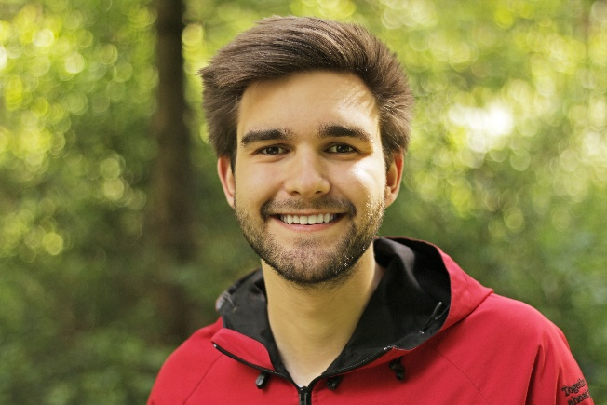

Результат:

Изображение выглядит как текст, Шрифт, снимок экрана, линия

Контент, сгенерированный ИИ, может содержать ошибки.

Установка библиотек:

Изображение выглядит как текст, снимок экрана, Шрифт, информация

Контент, сгенерированный ИИ, может содержать ошибки.

Изображение выглядит как текст, снимок экрана, Шрифт

Контент, сгенерированный ИИ, может содержать ошибки.